

**Інструкция**

**ВІДКЛЮЧЕННЯ ЗАЛИПАННЯ КЛАВІШ**

Буває ситуація, коли користувач активує залипання, він чує певний звуковий сигнал. Чи включається ця функція п'ятикратним натисканням Shift і підтвердженням в спеціальному вікні. Так само вона і відключається, але вже без підтвердження. Тобто, вам досить натиснути п'ять разів Shift і залипання буде скасовано. Якщо з якихось причин у вас це не вийшло, то подальші поради повинні вам допомогти.

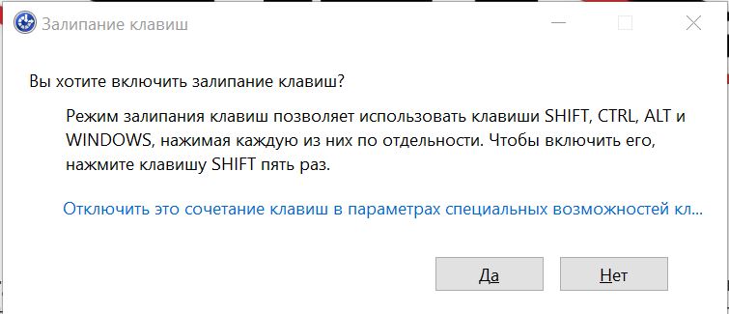

1. Треба натиснути Пуск – Параметри

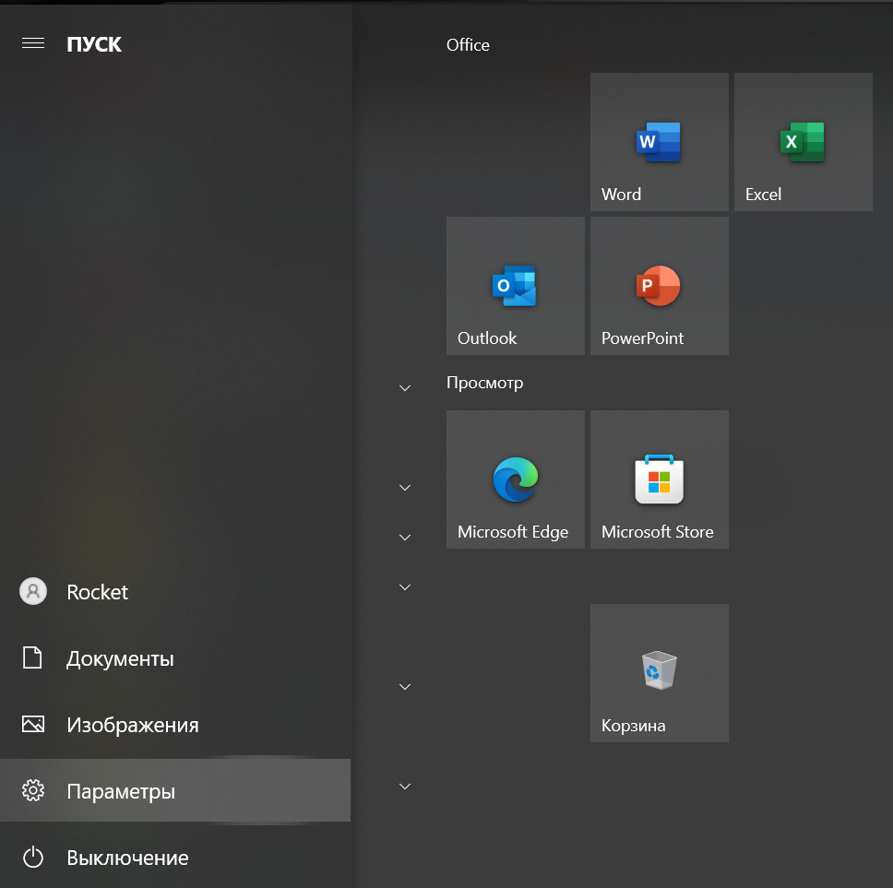

1. Відкрийте Спеціальні Можливості

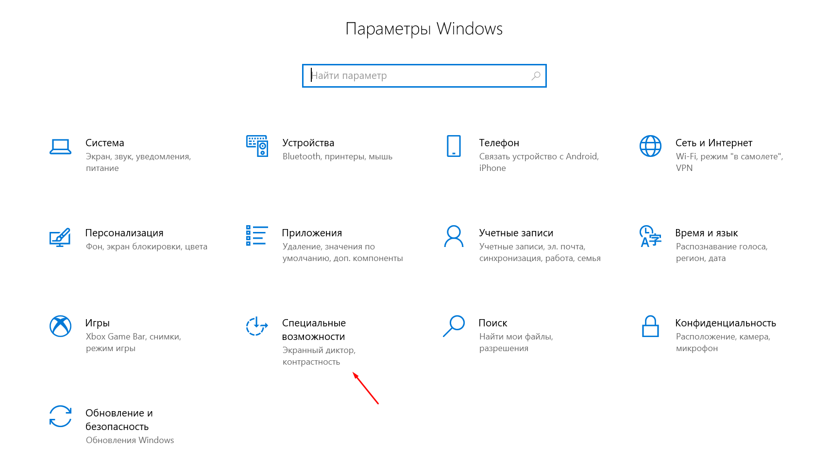

1. У розділі Клавіатура переведіть Залипання клавіш у неактивний стан

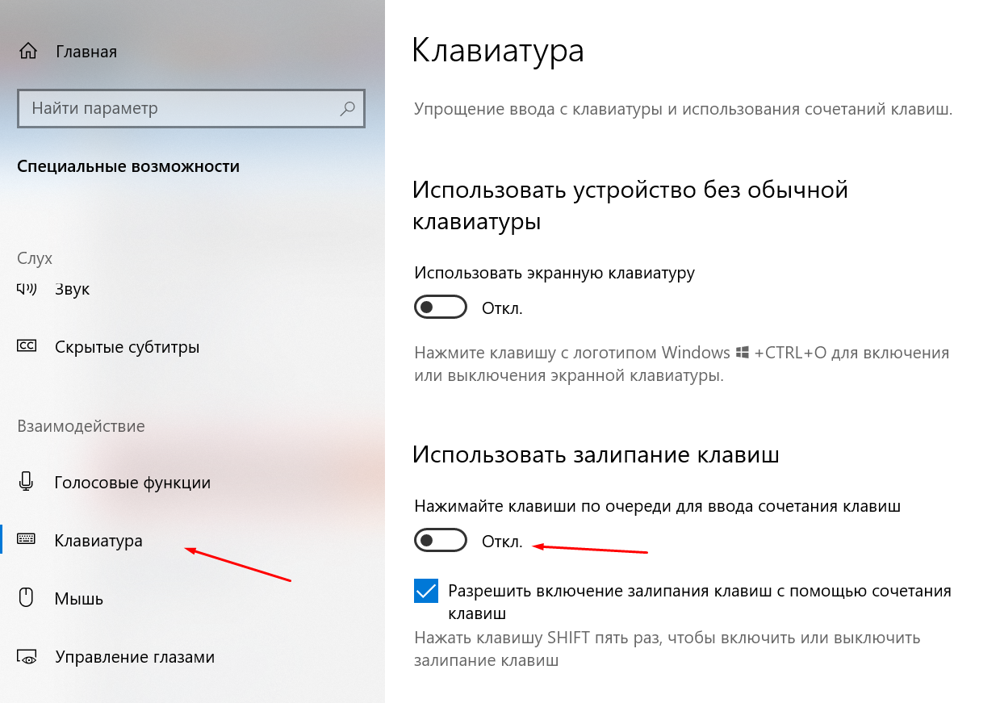

Або є інший спосіб

1. Натисніть Пуск і в панелі пошуку знайдіть Панель керування

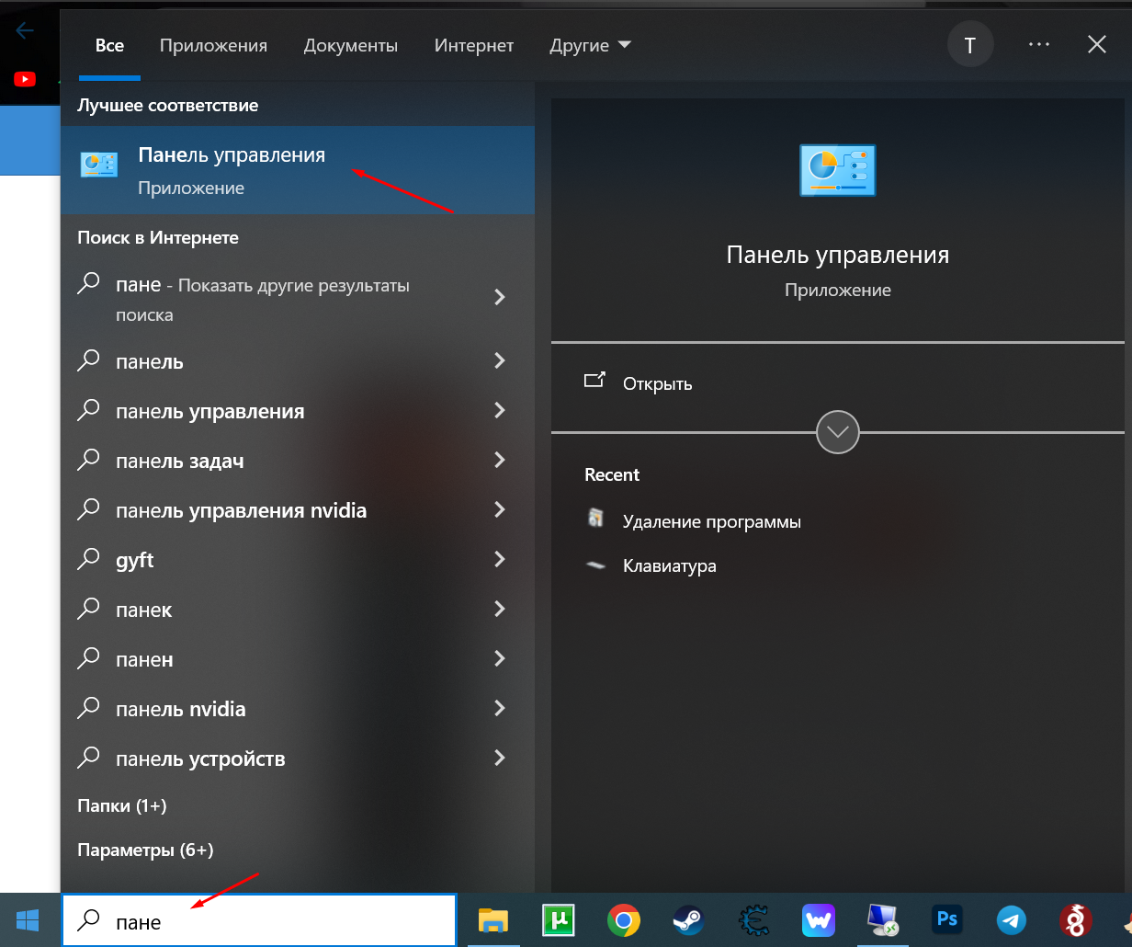

1. Виберіть Спеіцальні можливості як показано на скріншоті:

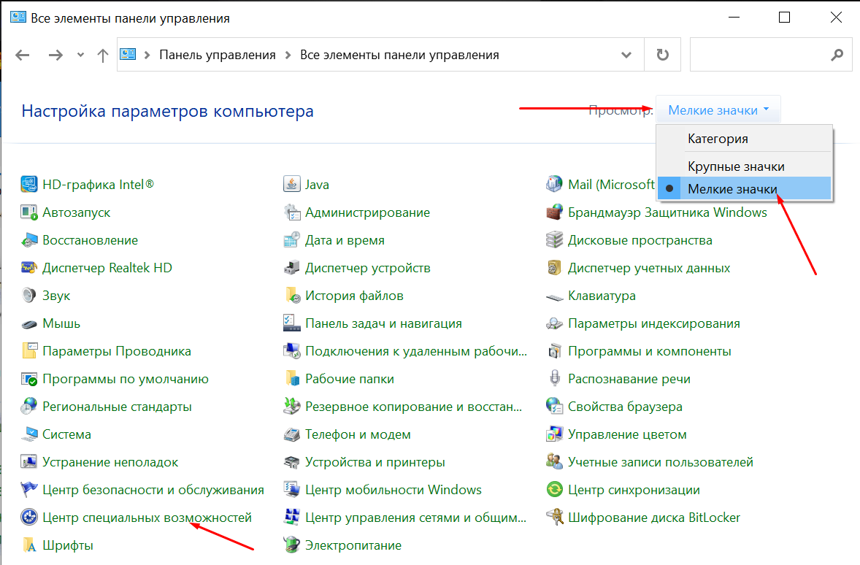

1. Далі відкриваємо полегшення роботи з клавіатурою

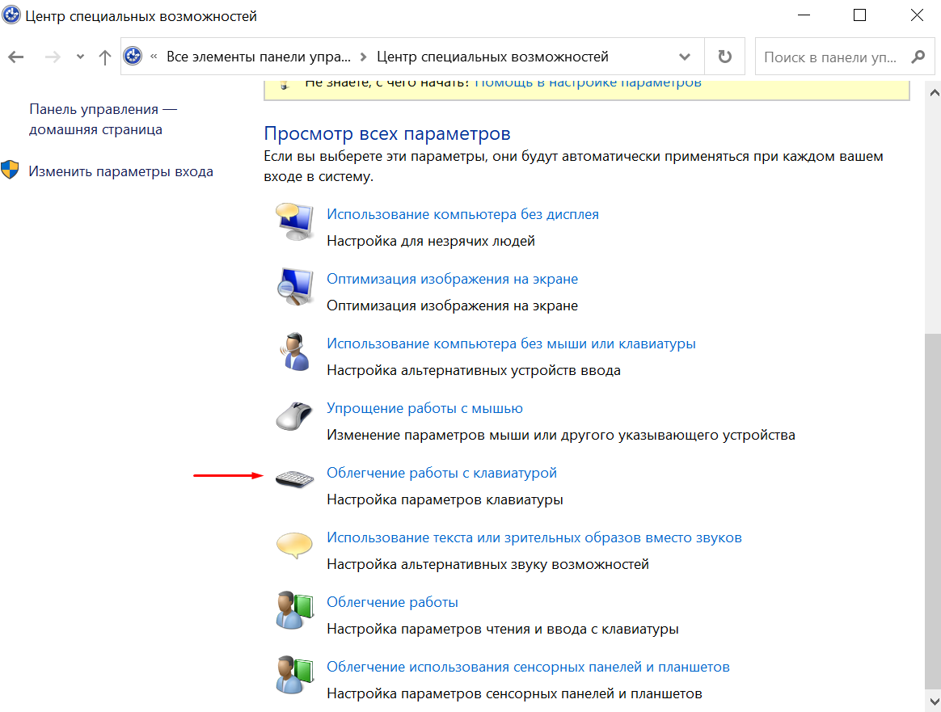

1. На новому екрані вибрати пункт Налаштування залипання клавіш

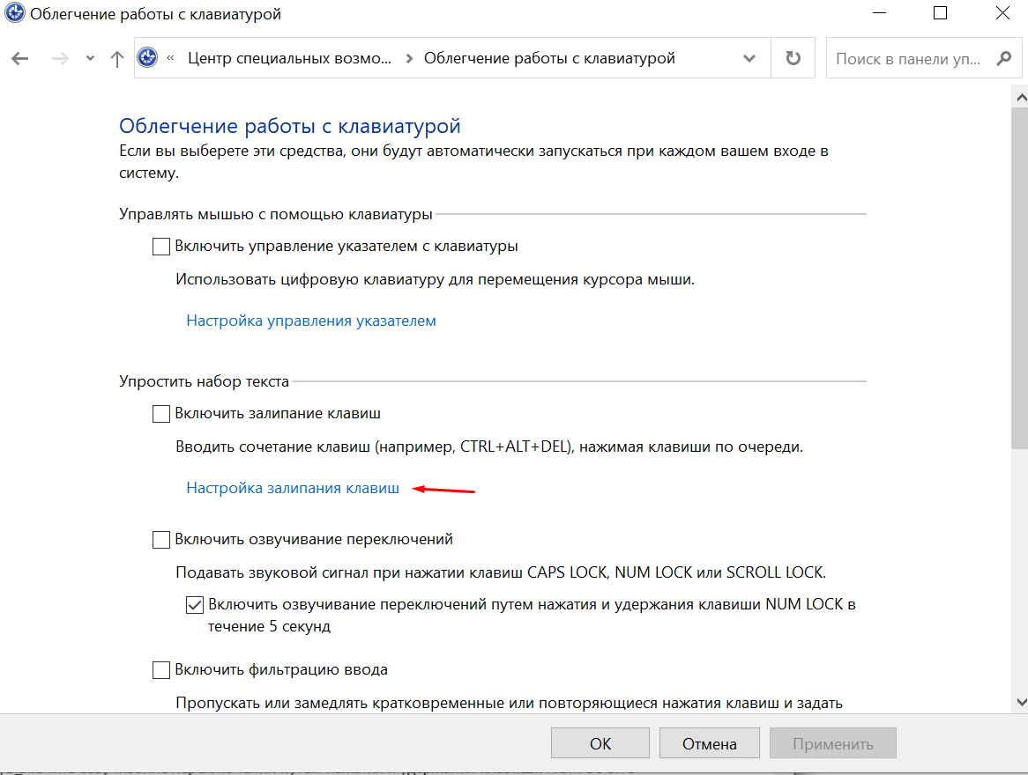

1. Вибрати потрібні вам параметри:

